Genotype and Phenotype Program

รายชื่อผู้จัดทำ
1. นางสาว กุสุมา พจนา รหัสประจำตัว 04546
2. นางสาว ประภัสสร เลิศฤๅชาชัย รหัสประจำตัว 04551
3. นาย ณัฐเกียรติ ชัยเศรษฐกุล รหัสประจำตัว 04559
4. นาย ประยุกต์ เจตสิกทัต รหัสประจำตัว 04560
ชันมัธยมศึกษาปีที่ 4/3

โครงงานนี้เป็นส่วนหนึ่งของรายวิชา หลักการแก้ปัญหาและการโปรแกรม (ง40102)
สาขาวิชาคอมพิวเตอร์และเทคโนโลยี โรงเรียนมหิดลวิทยานุสรณ์
ภาคเรียนที่ 2 ปีการศึกษา 2548

คำนำ

ในปัจจุบันเทคโนโลยีได้ก้าวหน้าไปอย่างรวดเร็ว หากเราไม่ขวนขวายหาความรู้เพิ่มเติม จะทำให้เราเป็นคนล้าหลัง โดยเฉพาะอย่างยิ่งเทคโนโลยีคอมพิวเตอร์ ได้ขยายขอบเขตอย่างกว้างขวาง สามารถช่วยการทำงานของมนุษย์ได้เป็นอย่างดีเยี่ยม ไม่ว่าจะเป็น ใช้ติดต่อสื่อสารได้อย่างรวดเร็ว ใช้สืบค้นข้อมูลต่าง ๆ ใช้ในงานอุตสาหกรรม ใช้ควบคุมระบบการทำงานของเครื่องมือต่าง ๆ ฯลฯ
การเขียนโปรแกรมก็เป็นแกนหลักที่จะนำไปสู่การใช้งานต่าง ๆ ดังที่กล่าวมา ทำให้การเขียนโปรแกรมเป็นสิ่งที่สำคัญมาก ชิ้นงานจะออกมาดีหรือไม่ดีก็ขึ้นอยู่กับตัวโปรแกรม ว่าสามารถทำงานได้ประสิทธิภาพมากขนาดไหน
โปรแกรมคำนวณหาอัตราส่วน Genotype และ Phenotype นี้ ก็เป็นอีกโปรแกรมที่ช่วยให้ผู้ที่ต้องหาอัตราส่วน Genotype และ Phenotype สามารถคำนวณได้อย่างถูกต้อง รวดเร็ว พร้อมแสดงผลให้เห็นอย่างชัดเจน ทำให้ต่อไปปัญหาที่ทำให้ปวดหัวเนื่องจากคำนวณเรื่องเหล่านี้หมดไป
สุดท้ายนี้ผู้จัดทำได้หวังไว้เป็นอย่างยิ่งว่า Genotype and Phenotype Program จะส่งผลดีและก่อเกิดประโยชน์สำหรับนักเรียน อาจารย์ นักชีววิทยา ฯลฯ ในการศึกษาและในงานวิจัยต่างๆ ได้ไม่มากก็น้อย

คณะผู้จัดทำ
27 กุมภาพันธ์ 2549

สารบัญ
หน้า
บทที่ 1 บทนำ 4
บทที่ 2 หลักการและทฤษฎีที่เกี่ยวข้องกับการศึกษา 6
บทที่ 3 ขั้นตอนการดำเนินการศึกษาและหลักการทำงานของโปรแกรม 16
บทที่ 4 ผลการดำเนินการศึกษา 32
บรรณานุกรม 34

บทที่ 1
บทนำ
ปัญหาที่นำมาสู่การศึกษา
ตามหลักสูตรปีการศึกษา 2547 นักเรียนชั้น ม.4 ได้เรียนวิชาชีววิทยา เรื่อง การถ่ายทอดลักษณะทางพันธุกรรม ยีนและโครโมโซม พันธุศาสตร์และเทคโนโลยีทาง DNA และวิวัฒนาการของสิ่งมีชีวิต ซึ่งในเรื่องการถ่ายทอดลักษณะทางพันธุกรรม จะมีการคำนวณอัตราส่วนของ genotype และ phenotype ที่บรรพบุรุษถ่ายทอดสู่ลูกหลาน ทำให้เราได้ทราบว่า ความน่าจะเป็นของรุ่นลูกมีลักษณะอย่างไรบ้าง แต่ในบางครั้ง หรือการทำโจทย์บางข้อ มีการผสมกันระหว่างหลายๆ ลักษณะ (poly hybrid) หรือเป็นการคำนวณที่ยุ่งยากซับซ้อน และจำเป็นต้องทราบกฎเกณฑ์ต่างๆ ทำให้ยากแก่การคำนวณ และอาจทำให้เกิดการผิดพลาดได้
ทางคณะผู้จัดทำจึงริเริ่มความคิดประดิษฐ์โปรแกรมคำนวณอัตราส่วนของ Genotype และ phenotype ขึ้น เพื่อทำให้เกิดความสะดวกรวดเร็วแม่นยำมากยิ่งขึ้น และยังสามารถใช้เป็นสื่อการเรียนการสอนในวิชาชีววิทยาได้

วัตถุประสงค์ของการศึกษา
1. พัฒนาโปรแกรมที่สามารถทำงานได้โดยสมบูรณ์ มีข้อขัดข้องน้อยที่สุด
2. พัฒนาโปรแกรมที่มีความสามารถคำนวณอัตราส่วน genotype และ phenotype ได้ในหลายๆ รูปแบบ
3. สามารถใช้โปรแกรมนี้ในการคำนวณและแก้โจทย์ที่มีความซับซ้อน ทำให้มีความสะดวกรวดเร็วขึ้น

ขอบเขตการศึกษา
เขียนโปรแกรมที่มีความสามารถในการคำนวณอัตราส่วน Genotype และ phenotype ตามกฎเกณฑ์ ดังนี้
1. กฎการรวมตัวอย่างอิสระของเมนเดล
2. Codominance
3. Lethal genes
4. Multiple alleles

ประโยชน์ที่คาดว่าจะได้รับ
1. สามารถนำความรู้ที่ได้จากการเรียนในรายวิชา หลักการแก้ปัญหาและการโปรแกรม
(ง40102) มาประยุกต์ใช้ในการเขียนโปรแกรมที่สามารถใช้ประโยชน์ได้จริง
2. ได้ฝึกการประยุกต์ใช้คำสั่งต่างๆ ให้เหมาะสมกับสถานการณ์ในการทำงานของโปรแกรม
3. ฝึกการทำงานเป็นกลุ่ม ทั้งการระดมความคิด การแบ่งงาน การลงมือทำงาน ซึ่งทำให้เกิดความสามัคคีภายในกลุ่มเพิ่มมากขึ้น
4. โปรแกรมที่พัฒนาขึ้นสามารถนำไปใช้ได้จริงใน การคำนวณอัตราส่วน Genotype และ phenotype ตามกฎเกณฑ์ต่างๆ ที่ระบุไว้ในขอบเขตการศึกษา ซึ่งอาจารย์ และนักศึกษา สามารถนำโปรแกรมนี้ไปใช้สร้างโจทย์ หรือตรวจคำตอบจากการคำณวนได้
5. โปรแกรมที่พัฒนาขึ้นจะเป็นรากฐานในการพัฒนาโปรแกรมให้มีประสิทธิภาพ และมีประโยชน์การใช้งานที่หลากหลายมากยิ่งขึ้นในโอกาสต่อไป

บทที่ 2
หลักการและทฤษฎีที่เกี่ยวข้องกับการศึกษา

คำศัพท์ที่ควรรู้ในการศึกษาวิชาพันธุศาสตร์
พันธุกรรม หรือกรรมพันธุ์ (Heredity) หมายถึง การถ่ายทอด ลักษณะต่างๆ ของสิ่งมีชีวิตจากรุ่นหนึ่งไปยังอีกรุ่นหนึ่ง หรือจากบรรพบุรุษไปสู่ลูกหลาน
ยีน (gene) หมายถึง หน่วยที่ควบคุมลักษณะทางพันธุกรรม
ยีนเด่น คือ ยีนที่สามารถแสดงลักษณะนั้นๆ ออกมาได้ แม้มียีนนั้นมีเพียงยีนเดียว
ยีนด้อย คือ ยีนที่สามารถแสดงลักษณะนั้นๆ ได้ก็ต่อเมื่อ มียีนด้อยนั้นทั้งสองยีนบนคู่โครโมโซม
ลิงค์ยีน (linked gene) คือ ยีนที่อยู่บนโครโมโซมเดียวกัน
อัลลีล (Allele) หมายถึง ยีน 2 ยีนซึ่งอยู่ตำแหน่งเดียวกันบนโครโมโซมคู่เหมือนกันโดยควบคุมลักษณะเดียวกัน ถ้ามี gene เหมือนกันเรียกว่าพันธุ์แท้ (homozygous) ถ้ามี gene ไม่เหมือนอยู่ด้วยกัน เรียกว่าพันธุ์ทาง (heterozygous)
จีโนไทป์ (Genotype) หมายถึง ชุดของ gene ที่มาเข้าคู่กัน ซึ่งสิ่งมีชีวิตได้รับมาจากพ่อและแม่
ฟีโนไทป์ (Phenotype) หมายถึง ลักษณะต่าง ๆ ที่สามารถ แสดงออกมาให้เห็นได้ เป็นผลมาจาก genotype และสิ่งแวดล้อม
ลักษณะเด่นสมบูรณ์ (Complete dominance) หมายถึง ลักษณะที่แสดงออก (phenotype) ที่ gene เด่นสามารถข่ม gene ด้อยได้อย่างสมบูรณ์
ลักษณะเด่นไม่สมบูรณ์ (Incomplete dominance) หมายถึง การแสดงออกของลักษณะที่ไม่สมบูรณ์เนื่องจากลักษณะด้อยมีอิทธิพลมากพอ สามารถแสดงลักษณะออกมาได้
ลักษณะเด่นร่วม (Co-dominant) หมายถึง ลักษณะทางกรรมพันธุ์ที่ gene แต่ละตัวที่เป็นอัลลีล (allele) กัน มีลักษณะ เด่นทั้งคู่ข่มกันไม่ลง จึงแสดงออกมาทั้ง 2 ลักษณะ เช่น กรรมพันธุ์ของหมู่เลือด AB
Polygene หรือ Multiple gene หมายถึง ลักษณะทางกรรมพันธุ์ที่มียีน (gene) หลายคู่(มากกว่า 2 alleles) ที่ทำหน้าที่ร่วมกัน เพื่อควบคุม phenotype อย่างเดียวกัน จึงทำให้เกิดลักษณะที่มีความแปรผันกันแบบต่อเนื่องคือลดหลั่นกันตามความเข้มของยีน เช่น ลักษณะความสูงเตี้ยของคน จะมีตั้งแต่สูงมาก สูงปานกลาง เตี้ย
Multiple alleles หมายถึง ลักษณะใดลักษณะหนึ่งที่ควบคุมโดย alleles มากกว่า 2 alleles ขึ้นไป เช่น พันธุกรรมของหมู่ เลือด ABO ถูกควบคุมโดย alleles 3 alleles
พันธุศาสตร์
พันธุศาสตร์ เป็นวิชาที่เกี่ยวกับการถ่ายทอดลักษณะต่าง ๆ จากบรรพบุรุษไปยังลูกหลาน ซึ่งผู้ที่วางรากฐานวิชาพันธุศาสตร์และถือว่าเป็นบิดาแห่งวิชาพันธุศาสตร์คือ โจธาน เมนเดล (Jothan Mendel)

การทดลองของเมนเดล

การถ่ายทอดลักษณะทางพันธุกรรมของสิ่งมีชีวิต เป็นที่สนใจศึกษาของมนุษย์มาตั้งแต่สมัย
ดึกดำบรรพ์แต่เกรกอร์ โยฮันน์ เมนเดลเป็นบุคคลแรกที่ศึกษาได้เป็นผลสำเร็จ เมื่อ ค. ศ.1865
ซึ่งเขาเสนอต่อที่ประชุมสมาคมวิทยาศาสตร์แห่งเมืองบรุนน์ ประเทศออสเตรีย (ปัจจุบันอยู่ในประเทศเชกโกสโลวาเกีย) ในหัวข้อเรื่องการทดลองผสมพันธุ์พืช (Experiments in plant hybridization) และได้พิมพ์ลงในวารสารของสมาคมในปี ค. ศ.1866 ผลงานของเมนเดลสรุปเป็นกฎได้ 3 ข้อ เรียกว่า กฎของเมนเดล (mendelian principles) ซึ่งเขาสรุปได้จากการทดลองผสมถั่วลันเตา (Pisum sativum) 22 พันธุ์ โดยใช้เวลานานถึง 7 ปี เมนเดลเป็นผู้ที่ฉลาดละเอียดรอบคอบรู้จักเลือกศึกษาลักษณะที่มีความแตกต่างกันอย่างเห็นได้ชัดทั้งหมด 7 ลักษณะดังนี้
1. รูปร่างของเมล็ด เมล็ดเรียบและเมล็ดย่น (smooth VS wrinkled)
2. สีของใบเลี้ยง สีเหลืองและสีเขียว (yellow VS green)
3. สีของดอกและเยื่อหุ้มเมล็ด ดอกสีม่วงและดอกสีขาว เยื่อหุ้มเมล็ดสีเทาและสีขาว
(violet flower VS white flower, grey seed coat VS white seed coat)
4. ลักษณะของฝักอ่อน ฝักพองและฝักแบน (inflated VS constricted)
5. สีของฝัก ฝักสีเหลืองและฝักสีเขียว (yellow VS green)
6. ตำแหน่งของฝักและดอก ปลายยอดและด้านข้าง (terminal VS axial)
7. ความสูงของลำต้น ต้นสูงและต้นเตี้ย (tall VS dwarf)
ต้นที่เป็นพันธุ์แท้ซึ่งมีลักษณะตรงข้ามกัน และนำมาผสมพันธุ์กัน เรียกว่า รุ่นพ่อแม่ หรือชั่ว P1 (P1 generation) ลูกผสมที่ได้ครั้งแรกเรียกว่า ลูกชั่วแรกหรือลูก F1 (first filian generation) เมื่อนำ F1 มาผสมกันเองจะได้ลูกชั่วที่สองหรือ F2 (second filian generation) ลักษณะทั้ง 7 ที่ เมนเดลเลือกมาศึกษา สามารถสรุปได้ดังนี้
1. การผสมข้ามระหว่างพ่อแม่ ที่มีลักษณะตรงข้ามกัน ลูกชั่วแรกจะมีเพียงลักษณะเดียว
เท่านั้น ซึ่งเป็นลักษณะเด่น เช่น ต้นพ่อเมล็ดเรียบผสมต้นแม่เมล็ดย่น ลูกชั่วแรกจะมีลักษณะเมล็ดเรียบทั้งหมดทุกต้น

2. ในลูกชั่วแรก ไม่ว่าฝ่ายใดจะเป็นฝ่ายให้ละอองเกสรตัวผู้ ลูก F1 ก็จะยังมีลักษณะเดียว
เหมือนกันหมด เช่น พ่อต้นสูงกับแม่ต้นเตี้ย ลูกชั่วแรกจะมีลักษณะต้นสูง ถ้าเปลี่ยนเป็นแม่ต้นสูงผสมกับพ่อต้นเตี้ย ก็จะยังให้ลูกชั่วแรกมีลักษณะต้นสูงหมดเช่นเดียวกัน
3. ลักษณะของฝ่ายพ่อหรือแม่ที่ไม่ปรากฏในลูกชั่วแรก จะปรากฏออกมาให้เห็นในชั่วที่
สองเป็นอัตราส่วนหนึ่งในสี่ของลูก F2ทั้งหมด เช่น ลักษณะดอกสีขาวซึ่งเป็นลักษณะด้อยไม่ปรากฏให้เห็นในรุ่น F1 แต่จะปรากฏดอกสีขาว 1/4 ในรุ่น F2 และเป็นดอกสีม่วง 3/4 หรือลักษณะเด่น : ลักษณะด้อย = 3 : 1 และลักษณะอื่น ๆ ก็เป็นทำนองเดียวกัน ดังแสดงในตาราง

ตารางแสดงอัตราส่วนของลูก F2 จากผลการทดลองของเมนเดล
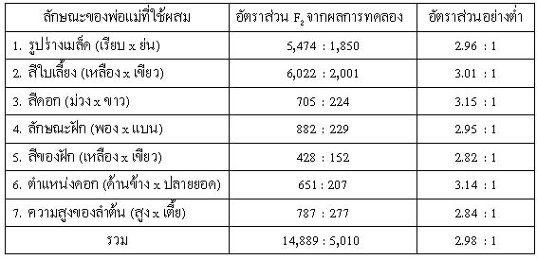
ที่มา (ปรับปรุงจาก Klug & Cummings, 1997, p. 52)

เมนเดลสรุปว่า ลักษณะต่าง ๆ ของถั่วลันเตาที่ศึกษานี้ จะต้องมีหน่วยที่ควบคุมลักษณะเหล่านี้อยู่และจะอยู่กันเป็นคู่ ตัวควบคุมเหล่านี้จะแยกตัวออกจากกัน ในเวลาที่รุ่นพ่อแม่สร้างเซลล์สืบพันธุ์ เขาตั้งชื่อหน่วยที่ควบคุมลักษณะเหล่านี้ว่า "แฟกเตอร์" ซึ่งต่อมา ค. ศ.1911 โยฮันน์เซน(Johannsen) ได้เปลี่ยนจากคำว่า "แฟกเตอร์" มาใช้คำว่า "ยีน" (gene) แทน ดังนั้นในกรณีลักษณะรูปร่างของเมล็ด จะต้องมีแฟกเตอร์ควบคุมอยู่ 2 คู่ คือ แฟกเตอร์ควบคุมลักษณะเมล็ดเรียบคู่หนึ่ง และแฟกเตอร์ควบคุมลักษณะเมล็ดย่นอีกคู่หนึ่ง และจะมารวมกันอีกครั้งหนึ่งในลูก F1 แม้ว่าจะมีลักษณะเมล็ดเรียบก็มีแฟกเตอร์อยู่ 2 ชนิด คือ แฟกเตอร์ที่ควบคุมลักษณะเมล็ดเรียบ 1 อัลลีล และแฟกเตอร์ที่ควบคุมลักษณะเมล็ดย่น 1 อัลลีล ลักษณะเมล็ดเรียบเป็นลักษณะเด่น (dominance) ลักษณะเมล็ดย่นเป็นลักษณะด้อย (recessive) ส่วนแฟกเตอร์หรือจีนที่ควบคุมลักษณะเมล็ดเรียบเป็นจีนเด่น (dominant gene) และจีนที่ควบคุมลักษณะ เมล็ดย่นเป็นจีนด้อย (recessive gene)
กฎของเมนเดล

การทดลองทั้งหมดของเมนเดลสรุปเป็นกฎได้ 3 ข้อ คือ กฎการข่มของยีน กฎการแยกตัวของยีน และกฎการรวมตัวกันอย่างอิสระของยีน ซึ่งอธิบายโดยละเอียดดังนี้

1. กฎการข่มของยีน (Law of dominance) เมนเดล อธิบายว่า ตัวที่ควบคุมลักษณะแต่ละลักษณะนี้จะอยู่กันเป็นคู่ ๆ โดยที่ตัวควบคุมลักษณะหนึ่งสามารถแสดงออกมาได้ ในขณะที่ตัวควบคุมลักษณะตรงกันข้ามไม่แสดงออก ทั้ง ๆ ที่ตัวควบคุมลักษณะทั้งสองอยู่รวมกันเป็นคู่กัน ตัวควบคุมลักษณะที่สามารถแสดงออกได้เรียกว่า ลักษณะเด่น ส่วนลักษณะที่ถูกข่มไม่ให้แสดงออกมา เรียกว่า ลักษณะด้อย สัญลักษณ์ที่ใช้แทนตัวควบคุมลักษณะเด่นใช้อักษรภาษาอังกฤษตัวพิมพ์ใหญ่ เช่น ตัวควบคุมลักษณะสูงเขียนแทนด้วย T ส่วนลักษณะด้อยใช้ตัวพิมพ์เล็ก เช่น ตัวควบคุมลักษณะเตี้ยเขียนแทนด้วย t เป็นต้น ตัวควบคุมลักษณะ ดังกล่าว
ในปัจจุบันใช้คำว่า ยีน (gene) ในลักษณะหนึ่ง ๆ จะมีตัวควบคุมลักษณะอยู่สองตัว เรียกว่า อัลลีล (alleles) เช่น ลักษณะต้นสูงจะมีจีนอยู่กันเป็นคู่ TT ส่วนยีนที่ควบคุมลักษณะต้นเตี้ยจะเป็น tt แต่ในบางครั้งต้นสูงจะมีจีนควบคุมเป็น Tt ในกรณีที่จีนควบคุมลักษณะหนึ่ง ๆ มีลักษณะเหมือนกันทั้งสองตัว เช่น TT, tt, BB, bb เป็นต้น เรียกว่าพันธุ์แท้ (homozygous) ซึ่งเมื่อผสมตัวเองไม่ว่าจะกี่ชั่วก็ตามจะได้ลูกหลานที่เหมือนเดิมทั้งหมด ในบางครั้งบางลักษณะมีจีนที่ควบคุมทั้งสองตัวไม่เหมือนกัน เช่น Tt, Bb, Rr เป็นต้น เรียกว่าพันทาง (heterozygous) พ่อแม่ที่เป็นพันธุ์ทางนี้จะสร้างเซลล์สืบพันธุ์ 2 แบบ เมื่อผสมตัวเองก็จะมีลูกทั้ง 2 ลักษณะ ยีนที่อยู่กันเป็นคู่กันนี้เรียกว่าเป็น อัลลีลิก (allelic) ต่อกัน เช่น ถั่วลันเตาที่มีลักษณะเมล็ดย่น มีจีนเป็น ss แต่ในลูก F1 จะมีจีนต่างกันคือ Ss จีน S จะเป็นอัลลีลิกต่อจีน s แต่จะไม่เป็นอัลลีลิกต่อจีน r และจะไม่เป็นอัลลีลิกกับจีนตำแหน่งอื่น
ลักษณะพันธุกรรมของสิ่งมีชีวิตที่ปรากฏออกมาสามารถมองเห็นได้ เรียกว่า ฟีโนไทป์ (phenotype) เช่น ลักษณะต้นสูง ใบเลี้ยงสีเหลือง ฝักและดอกเกิดที่ตำแหน่งปลายยอด เป็นต้น
ฟีโนไทป์ต่าง ๆ เหล่านี้เกิดจากจีโนไทป์ (genotype) หรือจีนที่อยู่ในสภาพคู่ ซึ่งแสดงลักษณะออกมาในสภาพแวดล้อมต่าง ๆ เช่น TT, Tt, Yy เป็นต้น

2. กฎการแยกตัวของยีน (law of segregation) ลักษณะหนึ่ง ๆ ที่มียีนควบคุมอยู่เป็นคู่ ๆ นั้น เมื่อสร้างเซลล์สืบพันธุ์ (gametes) ยีนทั้งสองจะแยกตัวออกจากกัน (segregate) ไปกับเซลล์สืบพันธุ์แต่ละเซลล์ และจะกลับมารวมกันอีกเมื่อมีการปฏิสนธิเกิดขึ้น ดังนั้นเมื่อเซลล์สืบพันธุ์จากแต่ละฝ่ายมารวมตัวกัน ยีนจากฝ่ายพ่อและฝ่ายแม่มารวมกันในไซโกตกลายเป็นดิพลอยด์ (2n)

3. กฎการรวมตัวกันอย่างอิสระของยีน (law of independent assortment) ยีนที่อยู่บนโครโมโซมคู่เดียวกัน หรืออยู่บนโครโมโซมต่างคู่กัน เมื่อแยกออกจากกัน ในขณะสร้างเซลล์สืบพันธุ์ตามกฎข้อ 2 นั้น จะมารวมกันอีกครั้งหนึ่งในขณะที่มีการปฏิสนธิเกิดขึ้น และการรวมตัวกันใหม่นี้จะเป็นไปอย่างอิสระโดยสามารถไปรวมกับยีนใดก็ได้ ไม่จำเป็นจะต้องกลับไปรวมกับคู่เดิมของตน ซึ่งเห็นได้ชัดเจนจากผลการทดลองศึกษา 2 ลักษณะพร้อม ๆ กันของเมนเดล เขาได้ผสมถั่วลันเตาพันธุ์แท้ 2 พันธุ์เข้าด้วยกันคือ พันธุ์เมล็ดเรียบสีเหลือง กับ พันธุ์เมล็ดย่นสีเขียว เรียกการผสมแบบนี้ว่า ไดไฮบริดครอส (dihybrid cross) ได้ลูก F1 มีลักษณะเมล็ดเรียบสีเหลืองทั้งหมด และเมื่อนำ F1 ไปปลูกและปล่อยให้ผสมตัวเองจะได้ลูก F2 ที่มีจีโนไทป์ถึง 4 แบบ ซึ่งทั้งนี้เป็นเพราะยีนในเซลล์สืบพันธ์นี้กลับมารวมตัวกันเป็นไซโกต มีอิสระในการที่จะจับคู่ใหม่นั้นเอง ดังแสดงในแผนภาพต่อไปนี้
ให้ S เป็นยีน เด่น แทนลักษณะ เมล็ดเรียบ
S เป็นยีน ด้อย แทนลักษณะ เมล็ดย่น
Y เป็นยีน เด่น แทนลักษณะ เมล็ดสีเหลือง
y เป็นยีน ด้อย แทนลักษณะ เมล็ดสีเขียว

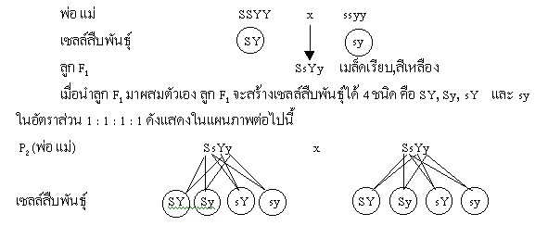

เซลล์สืบพันธุ์ทั้ง 4 ชนิด สามารถรวมกันได้อย่างอิสระ ดังแสดงในตาราง

ตารางแสดงการผสมของจีนจากเซลล์สืบพันธุ์เพศผู้ และเพศเมียในถั่วลันเตาตามการทดลองของเมนเดล
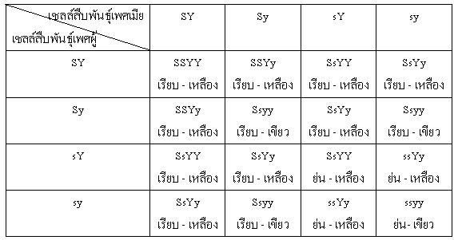
ที่มา (ปรับปรุงจาก Klug & Cummings, 1997, p. 58)

จำนวนจีโนไทป์ของลูก F2 มีทั้งหมด 16 แบบ แต่จะมีซ้ำกัน เหลืออยู่เพียง 9 ชนิด คือ
เรียบ - เหลือง SSYY = 1/16
เรียบ - เหลือง SSYy = 2/16
เรียบ - เหลือง SsYY = 2/16
เรียบ - เหลือง SsYy = 4/16
เรียบ - เขียว Ssyy = 1/16
เรียบ - เขียว Ssyy = 2/16
ย่น - เหลือง ssYY = 1/16
ย่น - เหลือง ssYy = 2/16
ย่น - เขียว ssyy = 1/16
อัตราส่วนจีโนไทป์ของลูก F2
SSYY : SSYy : SsYY : SsYy : SSyy : Ssyy : ssYY : ssYy : ssyy = 1 : 2 : 2 : 4 : 1 : 2 : 1 : 2 : 1
อัตราส่วนฟีโนไทป์ของลูก F2
เรียบ - เหลือง S_Y_ = 9
เรียบ - เขียว S_yy = 3
ย่น - เหลือง ssY_ = 3
ย่น - เขียว ssyy = 1
การถ่ายทอดพันธุกรรมที่ไม่เป็นไปตามกฎของเมนเดลและมัลติเพิลอัลลีล

ตามกฎการถ่ายทอดลักษณะทางพันธุกรรมของเมนเดล ถ้าเป็นพันธุกรรมที่ถูกควบคุมด้วยยีน 1 คู่ พ่อและแม่มีจีโนไทป์เป็นฮอมอไซกัสโดมิแนนซ์ (homozygous dominance) หรือฮอมอ-ไซกัส รีเซสสีบ (homozygous recessive) อัตราส่วนฟีโนไทป์ของลูก F2 จะแสดงลักษณะเด่น : ด้อย เท่ากับ 3 : 1 และถ้าเป็นพันธุกรรมที่ถูกควบคุมด้วยยีน 2 คู่ อัตราส่วนฟีโนไทป์ของลูก F2 จะเท่ากับ 9 : 3 : 3 : 1 ซึ่งเรียกว่า อัตราส่วนของเมนเดล (mendelian raio หรือ clasical ratio) แต่ในความเป็นจริงจะมีบางลักษณะที่ไม่เป็นไปตามอัตราส่วนดังกล่าว เนื่องจากหลายสาเหตุ และยีนส่วนมากไม่ได้แสดงออกเดี่ยว ๆ ในการกำหนดลักษณะใดลักษณะหนึ่ง แต่มักจะแสดงออกร่วมกับยีนอื่นในการแสดงออกของลักษณะนั้น ๆ ลักษณะเช่นนี้ เรียกว่า พันธุกรรมที่ไม่เป็นไปตามกฎของเมนเดล (non-mendelian inheritance) ซึ่งแบ่งออกเป็น 5 ลักษณะดังนี้

1. ลักษณะร่วมกัน (co dominance) เป็นลักษณะพันธุกรรม ที่มียีนอยู่ในสภาพฮอมอไซกัส
โดยที่ทั้งสองอัลลีล ต่างก็จะแสดงลักษณะออกมา ไม่มีการข่มกัน เช่น หมู่เลือดมนุษย์แบบ MN (จีโนไทป์ L^{M} L^{N}) และหมู่เลือด ABO (จีโนไทป์ I^{A} I^{B}) ในพืชพบในยีนที่ควบคุมปริมาณคลอโรฟิลล์ของต้นลิ้นมังกร (snapdracons, Antirrhinum sp.) ส่วนในสัตว์ พบในยีนควบคุมสีขนของวัวพันธุ์
เขาสั้น (short horn) เป็นต้น

2. ลักษณะข่มไม่สมบูรณ์ (incomplete dominance) เป็นลักษณะพันธุกรรมที่มียีนอยู่ในสภาพเฮเทโรไซกัส แต่แสดงลักษณะกึ่งกลางระหว่างลักษณะของพ่อและแม่ เนื่องจากปฏิกิริยาร่วมกันระหว่างอัลลีล เช่น ลักษณะดอกสีชมพูของดอกลิ้นมังกร (จีโนไทป์ R₁ R₂) ซึ่งเกิดดอกสีแดง (R₁ R₁) และดอกสีขาว (R₂ R₂) นอกจากนี้ ก็มีสีขนของวัวที่มีจีโนไทป์ (R r) ซึ่งมีสีเทาแดง โดยที่เกิดจากวัวขนสีแดง (R R) กับวัวขนสีขาว (r r) เป็นต้น

3. ลักษณะพันธุกรรมที่ก่อให้เกิดการตาย (lethal inheritance) เป็นลักษณะที่ถูกควบคุมโดย
ยีนมรณะ (lethal gene) ซึ่งก่อให้เกิดการตายในสิ่งมีชีวิต แบ่งออกเป็น 3 ลักษณะย่อยคือ
3.1 คอมพลีทลี่โดมิแนนซ์ ลีทัล (completely dominant lethal) พันธุกรรมของลักษณะนี้คือ สิ่งมีชีวิตจะตายเมื่อยีนมรณะอยู่ในสภาพฮอมอไซกัสโดมิแนนซ์ และเฮเทโรไซกัส
3.2 โดมิแนนซ์ ลีทัล (dominant lethal) เป็นลักษณะที่เกิดการตายเมื่อยีนมรณะอยู่ใน
ฮอมอไซกัสโดมิแนนซ์ เท่านั้น ตัวอย่างเช่น ไก่ปกติมีจีโนไทป์ cc ส่วนไก่ที่มีจีโนไทป์ CC จะตาย
แต่จีโนไทป์ Cc มีชีวิตอยู่รอดได้ แต่มีลักษณะขาสั้นและคอคดงอ ที่เรียกว่า ครีเพอร์ (creeper)
นอกจากนี้ลักษณะโดมิแนนซ์ ลีทัลยังพบในหนูขนสีเหลือง เป็นต้น
3.3 รีเซสสีบ ลีทัล (recessive lethal) เป็นลักษณะการตายที่พบในสิ่งมีชีวิตที่มียีนมรณะอยู่ในสภาพฮอมอไซกัสรีเซสสีบ เท่านั้น เช่น ลักษณะการไม่มีขาในโคและกระบือ (ampulated) เป็นต้น

4. ลักษณะพันธุกรรมอันเนื่องมาจากปฏิกิริยาร่วมกันระหว่างยีน (gene interaction) เป็น
การทำงานร่วมกันของยีนหลายคู่ที่ควบคุมลักษณะเดียวกัน โดยที่ยีนคู่หนึ่งจะไประงับไม่ให้ยีนคู่อื่น ๆ แสดงออกหรือบางทีอาจมีผลทำให้ยีนคู่นั้นแสดงออกในลักษณะตรงกันข้าม ถ้าอัตราส่วนF2 เปลี่ยนไปแบ่งออกเป็น 2 ลักษณะย่อยคือ
4.1 เอพิสแตติก อินเทอร์แอกชัน (epistatic interaction) เป็นปฏิกิริยาร่วมกันระหว่าง
ยีน 2 คู่ หรือ 2 ตำแหน่ง (loci) โดยที่ยีนคู่หนึ่งมีอิทธิพลต่อยีนอีกคู่หนึ่ง เรียกพันธุกรรมแบบนี้ว่า การข่มข้ามคู่ (epitasis) ตัวอย่าง เช่น สีดอกของดอกเดซี (daisy) รุ่น F2 จะให้สีม่วง 9 ส่วน และ สีเหลืองกลางดอก 7 ส่วน นอกจากนี้ก็มีขนของเป็ดและไก่รุ่น F2 จะมีสีขาว 13 ส่วน และสีอื่น ๆ 3 ส่วน เป็นต้น
4.2 นอน - เอพิสแตติก อินเทอร์แอกชัน (non - epistatic interaction) เป็นลักษณะ
พันธุกรรมที่เกิดจากปฏิกิริยาร่วมระหว่างยีน 2 คู่ ซึ่งมีผลทำให้ฟีโนไทป์รุ่นลูกต่างไปจากฟีโนไทป์ของพ่อและแม่ 2 ลักษณะ เช่น ลักษณะของหงอนไก่ พ่อมีหงอนแบบโรส (rose) แม่มีหงอนแบบพี (pee) ลูก F1 มีหงอนแบบวอลนัท (walnut) ทั้งหมด และลูก F2 จะมีหงอนแบบวอลนัท 9 ส่วน แบบโรส 3 ส่วนแบบพี 3 ส่วน และ แบบซิงเกิล 1 ส่วน เป็นต้น
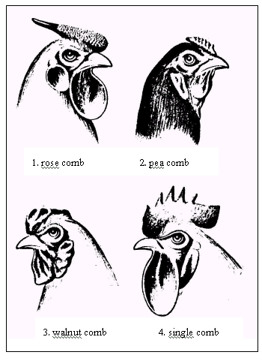
แผนภาพแสดงหงอนไก่แบบต่าง ๆ (1) หงอนแบบโรส (2) หงอนแบบพี (3) หงอนแบบวอลนัต และ (4) หงอนแบบซิงเกิล
ที่มา (Brooker, 1999, p. 91)

5. ลักษณะพันธุกรรมหลายอัลลีล หรือที่เรียกว่า มัลติเพิลอัลลีล (multiple alleles) ตามกฎ
ของเมนเดลอัลลีลคู่หนึ่ง ๆ จะควบคุมลักษณะเฉพาะอย่างเท่านั้น ในสิ่งมีชีวิตที่มีจำนวนโครโมโซม 2 ชุด ลักษณะพันธุกรรมต่าง ๆ จะมีอัลลีลควบคุมเพียง 2 ตัวเท่านั้น โดยที่อัลลีลตัวหนึ่งมาจาก พ่อ และอีกตัวหนึ่งมาจากแม่ แต่มีบางลักษณะของสิ่งมีชีวิต ตำแหน่งของจีนที่ควบคุมลักษณะเหล่านี้มีอัลลีลมากกว่า 2 อัลลีล บางครั้งอาจจะมีถึง 100 อัลลีลก็ได้ เช่น มีอัลลีล A1, A2, A3 … An หรือ B1, B2, B3 …Bn อัลลีลเหล่านี้เกิดจากการกลายพันธุ์ของอัลลีลดั้งเดิม กลุ่มของอัลลีลที่มีมากกว่า 2 อัลลีลขึ้นไปอยู่ที่ตำแหน่งเดียวกันบนโครโมโซม เรียกว่า มัลติเพิลอัลลีล ซึ่งพบได้ทั้งในพืช สัตว์ และมนุษย์
ระดับการข่มของอัลลีลต่าง ๆ ในแต่ละกลุ่มของมัลติเพิลอัลลีลก็จะแตกต่างกันออกไป เช่น มัลติเพิลอัลลีลที่ประกอบด้วยอัลลีล 4 อัลลีล คือ A1, A2 , A3 และ A4 อาจจะมีระดับการข่มดังนี้ A1 ข่ม A2, A3 และ A4 ได้สมบูรณ์ A2 ข่ม A3 และ A4 ได้สมบูรณ์ และ A3 ข่ม A4 ได้สมบูรณ์ ซึ่งสามารถเขียนสัญลักษณ์ แทนได้ คือ A1 > A2 > A3 > A4 หรือ A1 และ A2 ไม่สามารถข่มซึ่งกันและกันแต่ A1 และ A2 ข่ม A3 และ A4 ได้สมบูรณ์ และ A3 ข่ม A4 ได้สมบูรณ์ ซึ่งเขียนได้เป็น A1 = A2 > A3 > A4
อย่างไรก็ตาม แม้ว่าจะมีอัลลีลมากกว่า 2 อัลลีล อยู่ที่ตำแหน่งเดียวกันโครโมโซม แต่ใน แต่ละจีโนไทป์ของสิ่งมีชีวิตจะปรากฏเพียง 2 อัลลีลเท่านั้น เนื่องจากสิ่งมีชีวิตนั้นเป็นดิพลอยด์โดยที่แต่ละอัลลีลมาจากเซลล์สืบพันธุ์ของพ่อและแม่อย่างละหนึ่งอัลลีล
สำหรับจำนวนจีโนไทป์ของมัลติเพิลอัลลีลกลุ่มหนึ่ง ๆ จะแตกต่างกันไปขึ้นอยู่กับจำนวนอัลลีลที่อยู่ในกลุ่มนั้น ๆ เช่น มัลติเพิลอัลลีลกลุ่มหนึ่งประกอบด้วย 4 อัลลีล คือ A1, A2, A3 และ A4 จำนวนจีโนไทป์ที่เป็นไปได้มีดังนี้
จีโนไทป์ที่เป็นฮอมอโลกัส A1 A 1 A2 A2 A3 A3 A4 A4 = n
จีโนไทป์ที่เป็นเฮเทโรไซกัสกับ A1 A1 A2 A1 A3 A1 A 4 = (n - 1)
จีโนไทป์ที่เป็นเฮเทโรไซกัสกับ A2 A2 A3 A2 A4 = (n - 2)
จีโนไทป์ที่เป็นเฮเทโรไซกัสกับ A3 A3 A4 = (n - 3)
เมื่อ n = จำนวนอัลลีลที่มีอยู่ในมัลติเพิลอัลลีลกลุ่มนั้น

ตัวอย่างของลักษณะที่เป็นมัลติเพิลอัลลีล ได้แก่
1. สีขนของกระต่าย ซึ่งมี 4 อัลลีล ทำให้กระต่ายมีขนถึง 4 สีต่างกัน คือ สีน้ำตาลปนเทา
สีเทาเงิน ลำตัวสีขาว แต่ปลายจมูก เท้าและหางดำ และสีขาวทั่วตัว
2. สีตาของแมลงหวี่ ประกอบด้วยจีนถึง 12 อัลลีล ทำให้สีตาของแมลงหวี่แตกต่างกันไป
ตั้งแต่ตาสีแดง ไปจนกระทั่งตาสีขาว
3. การมีขนที่ข้อกลางของนิ้วมือ 4 นิ้ว คือ นิ้วชี้ นิ้วกลาง นิ้วนาง และนิ้วก้อยประกอบ
ด้วยจีน 5 อัลลีล จึงทำให้เกิดการมีขนที่ข้อนิ้วมือ แตกต่างกันไปถึง 5 แบบ คือ มีขนที่ข้อกลางทั้ง
4 นิ้ว ข้อกลางทั้ง 3 นิ้ว ข้อกลางทั้ง 2 นิ้ว ข้อกลาง 1 นิ้ว และไม่มีขนที่ข้อกลางทั้ง 4 นิ้ว
4. หมู่เลือด ABO เป็นมัลติเพิลอัลลีลที่ประกอบด้วยจีน 3 จีน ซึ่งมีผลทำให้มนุษย์มีหมู่
เลือด 4 ชนิด คือ เลือดหมู่ A, B, AB และ O นอกจากนี้ก็ยังพบในหมู่เลือดระบบ MN และ Rh ด้วย
5. สำหรับในพืช ได้แก่ ลักษณะการผสมตัวเองแล้วไม่ได้เมล็ดเกิดขึ้นที่เรียกว่า เซล์ฟ
อินคอมพาทิบิลิตี้ (self incompatibility) พบในยาสูบและพืชอีกหลายชนิด ถูกควบคุมด้วยมัลติเพิลอัลลีล เช่นกัน
บทที่ 3
ขั้นตอนการดำเนินการศึกษาและหลักการทำงานของโปรแกรม
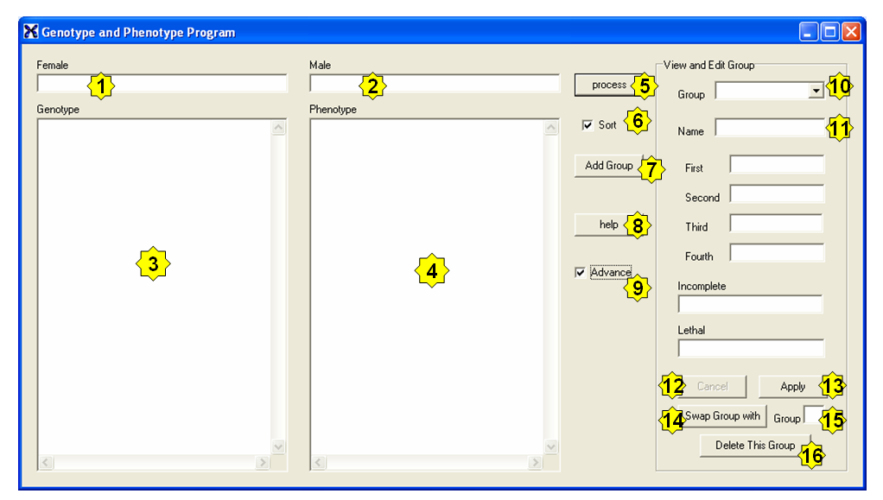
Components ที่สำคัญ
- Edit Female
- Edit Male
- Memo Genotype
- Memo Phenotype
- Button Send
- CheckBox Checksort
- Button AddGroup
- Button help
- CheckBox Selectadvance
- ComboBox Selectgroup
- กลุ่มของ MaskEdit ที่ใช้ในการรับข้อมูลยีนที่ผู้ใช้ใส่เข้ามา และใช้แสดงผลเมื่อผู้ใช้เรียกดูข้อมูลยีนในแต่ละกลุ่ม
- Button Back
- Button Apply
- Button Swap
- MaskEdit Selectswap
- Button Deletegroup
Function ต่าง ๆ
Checkinputquick ใช้ตรวจสอบ input สำหรับ quick mode ว่าถูกต้องหรือไม่ ถ้าไม่ถูกจะบอกผู้ใช้ว่าผิดที่จุดใด สิ่งที่ตรวจสอบคือ ต้องใส่เป็นจำนวนคู่ ต้องใส่เป็นอักษรภาษาอังกฤษ และต้องใส่ให้เท่ากันในช่อง male และ female
Checkinputadvance ใช้ตรวจสอบ input สำหรับ Advance mode ว่าถูกต้องหรือไม่ ถ้าไม่ถูกจะบอกผู้ใช้ว่าผิดที่จุดใด สิ่งที่ตรวจสอบที่เพิ่มมาจาก Checkinputquick ก็คือ ต้องตรวจด้วยว่าลำดับคู่ยีนที่ใส่เข้ามาตรงกับลำดับกลุ่มที่สร้างขึ้นมาหรือไม่
Isnumber ใช้ตรวจสอบ string ที่ส่งเข้ามาในฟังก์ชันว่าเป็นตัวเลขหรือไม่
Isalpha ใช้ตรวจสอบอักขระที่ส่งเข้ามาในฟังก์ชันว่าเป็นตัวอักษรภาษาอังกฤษหรือไม่
Isupper ใช้ตรวจสอบอักขระที่ส่งเข้ามาในฟังก์ชันว่าเป็นตัวอักษรภาษาอังกฤษตัวใหญ่หรือไม่
Islower ใช้ตรวจสอบอักขระที่ส่งเข้ามาในฟังก์ชันว่าเป็นตัวอักษรภาษาอังกฤษตัวเล็กหรือไม่
Order ใช้ใน advance mode เพื่อหาว่า ยีนที่ใส่เข้ามาในฟังก์ชันอยู่ในการข่มลำดับที่เท่าใด
Sort ใช้ใน advance mode เพื่อเรียงลำดับยีนแต่ละคู่ใน genotype ตามลำดับการข่มกันของยีน
Procedure ต่าง ๆ
FormCreat ทำการตั้งค่าต่าง ๆ ของฟอร์มตอนเริ่มต้น โดยเฉพาะส่วนที่ต้องตั้งค่าให้ใช้การไม่ได้ในตอนเริ่มต้น (เริ่มต้นมาจะอยู่ใน Quick Mode)
SelectadvanceClick ทำการตรวจว่าในช่อง Selectadvance มีการ Checked อยู่หรือไม่ ถ้ามี จะปรับส่วนต่าง ๆ ในฟอร์มให้ใช้งานใน Advance Mode แต่ถ้าไม่มีการ Checked จะปรับให้ทำงานใน Quick Mode
AddgroupClick ทำการเตรียมสำหรับการรับข้อมูลของกลุ่มยีนกลุ่มใหม่ ที่จะต้องนำมาเป็นส่วนหนึ่งในการประมวลผลใน Advance Mode
BackClick ทำการยกเลิกการ Addgroup ขณะที่ยังใส่ข้อมูลไม่เสร็จหรือยังไม่ได้ใส่ และยังไม่ได้กด Apply
ApplyClick ทำการตรวจข้อมูลจากการ Addgroup ว่าใส่ข้อมูลถูกต้องตามรูปแบบการใส่หรือไม่ ถ้าไม่ จะบอกผู้ใช้ว่าผิดอย่างไร และให้ผู้ใช้แก้ไข ถ้าถูกแล้วจะทำการเก็บข้อมูลที่ผู้ใช้กรอกมาเอาไว้ หรือถ้าเป็นการเปลี่ยนแปลงข้อมูลเดิมที่เคย Addgroup เอาไว้ก่อนหน้านี้ ก็จะเก็บข้อมูลทับข้อมูลเดิมที่เคยเก็บไว้
SelectgroupChange ทำการตรวจสอบว่าสิ่งที่ผู้ใช้เปลี่ยนในช่องนี้ เป็นตัวเลขหรือไม่ ถ้าไม่เป็น จะบอกผู้ใช้ แต่ถ้าเป็นตัวเลข ที่มีอยู่ในลำดับกลุ่มที่เคย Addgroup จะนำข้อมูลที่เคยเก็บไว้มาแสดงผล
DeletegroupClick ทำการลบข้อมูลของกลุ่มที่เลือก (ใน Selectgroup) แล้วเลื่อนลำดับของกลุ่มถัด ๆ ไปมาแทนที่
SelectswapChange ทำการตรวสอบว่าอักขระที่ใส่มาในช่องนี้เป็นจำนวนเต็มบวกหรือไม่ ถ้าไม่ใช่จะแสดงข้อความบอกผู้ใช้ และลบอักขระในช่องนั้น
SwapClick ทำการสลับลำดับของกลุ่มที่เคย Addgroup ไว้ ของกลุ่มใน Selectgroup และ Selectswap
HelpClick แสดงวิธีการใช้โปรแกรมในโหมดปัจจุบัน
SendClick ทำการประมวลผลและแสดงอัตราส่วนจีโนไทป์ และ ฟีโนไทป์ มีหลักการดังนี้
1. รับค่า จากช่อง female และ male ตรวจสอบความถูกต้องในการ input โดยใช้ Function Checkinputquick สำหรับ quick mode และ Checkinputadvance สำหรับ advance mode
2. นำมาจัดเรียงให้ได้จีโนไทป์ทุกกรณี และเรียงลำดับยีนแต่ละคู่โดยให้ยีนที่เด่นกว่าอยู่ข้างหน้า เช่น
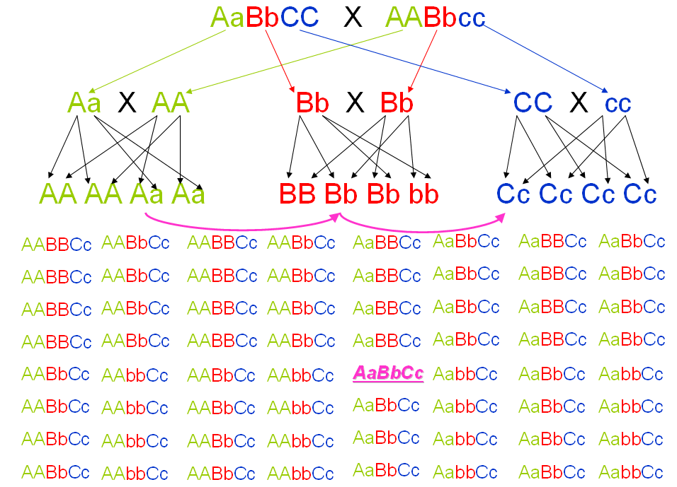
ใน Quick Mode จะเรียงโดยตัวอักษรใหญ่เด่นกว่าตัวอักษรเล็ก แต่ถ้าขนาดเดียวกัน อักษรที่มาก่อนจะเด่นกว่าอักษรที่มีทีหลัง แต่สำหรับ Advance Mode ต้องเรียงโดยดูจากยีนที่ผู้ใช้ Add Group เอาไว้ว่ายีนไหนเด่นกว่ากัน แต่ถ้าเด่นเท่ากันให้เรียงแบบ Quick Mode และต้องลบจีโนไทป์ที่มีคู่ยีนที่มีการกำหนด lethal ทิ้งไปเป็น 0
3. นำจีโนไทป์ที่ซ้ำกันมารวมกันให้อยู่ในจีโนไทป์เดียวกันแต่อัตราส่วนเพิ่มขึ้น
จากตัวอย่างจะได้
AABBCc = 8 AaBBCc = 8
AABbCc = 16 AaBbCc = 16
AAbbCc = 8 AabbCc = 8

4. หา ห.ร.ม. เพื่อนำมาหารอัตราส่วนที่ได้ให้เป็นอัตราส่วนอย่างต่ำ พร้อมคิดเป็นเปอร์เซ็นต์ของจำนวนที่รอดชีวิตทั้งหมด จะได้
ห.ร.ม. ของ 8 , 16 , 8 , 8 , 16 และ 8 = 8
AABBCc = = 1 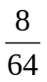 x 100 = 12.5 %
AABbCc = 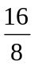 = 2 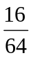x 100 = 25 %
AAbbCc = = 1 x 100 = 12.5 %
AaBBCc = = 1 x 100 = 12.5 %
AaBbCc = = 2 x 100 = 25 %
AabbCc = = 1 x 100 = 12.5 %

5. แสดงผลจีโนไทป์

6. นำจีโนไทป์มาลบยีนออกไป 1 ตัว ให้เหลือยีนที่เด่นที่สุดเพียงแค่ยีนเดียว
จะได้ ฟีโนไทป์
AABBCc -----> A_B_C_ 8 AaBBCc -----> A_B_C_ 8
AABbCc -----> A_B_C_ 16 AaBbCc -----> A_B_C_ 16
AAbbCc -----> A_b_C_ 8 AabbCc -----> A_b_C_ 8
สำหรับ Advance Mode ต้องตรวจว่าคู่ของยีนนั้นมีการข่มอยู่ในลำดับเดียวกัน (Codominance) หรือ Incomplete Dominant หรือไม่ ถ้าใช่ ต้องไม่ลบยีนนั้น

7. นำฟีโนไทป์ที่ซ้ำกันมารวมกันให้อยู่ในฟีโนไทป์เดียวกันแต่อัตราส่วนเพิ่มขึ้น
AABBCc -----> A_B_C_ 48
AAbbCc -----> A_b_C_ 16
8. หา ห.ร.ม. เพื่อนำมาหารอัตราส่วนที่ได้ให้เป็นอัตราส่วนอย่างต่ำ พร้อมคิดเป็นเปอร์เซ็นต์ของจำนวนที่รอดชีวิตทั้งหมด
ห.ร.ม. ของ 48 และ 16 = 16
AABBCc -----> A_B_C_ 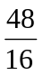 = 3 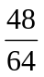 x 100 = 75 %
AAbbCc -----> A_b_C_ 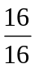 = 1 x 100 = 25 %

9. แสดงผลฟีโนไทป์

ขั้นตอนการทำงานของโปรแกรม
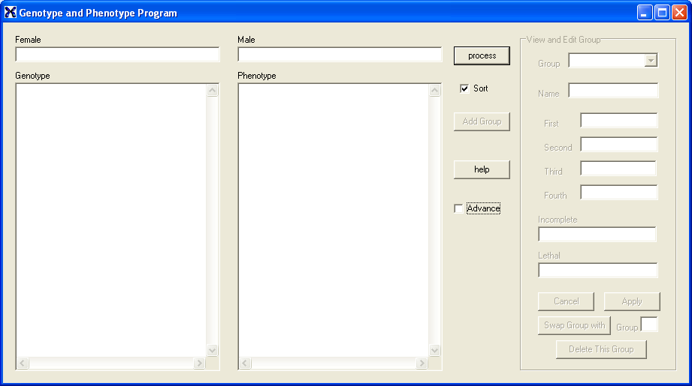
- จอเริ่มต้น

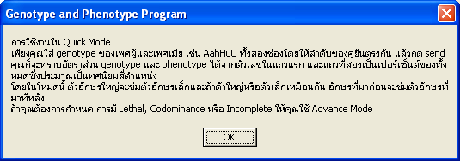- showmessage เมื่อกด help ใน Quick Mode
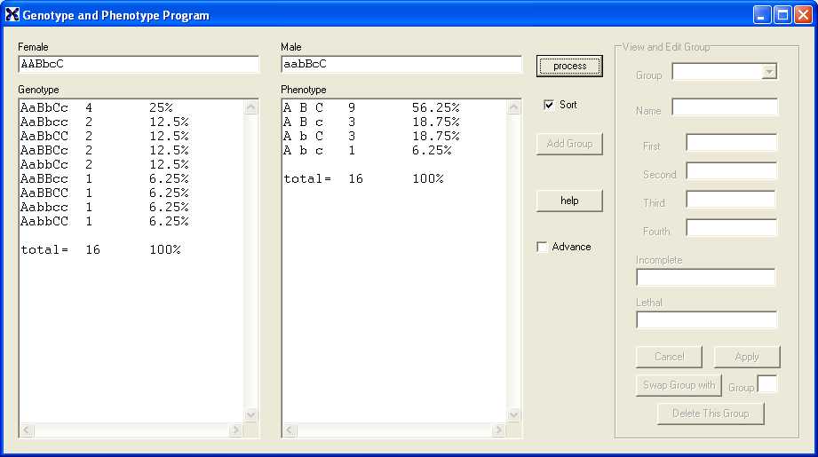- ผลจากการ Input แล้วกด process ใน Quick Mode โดย Check ที่ Sort ด้วย

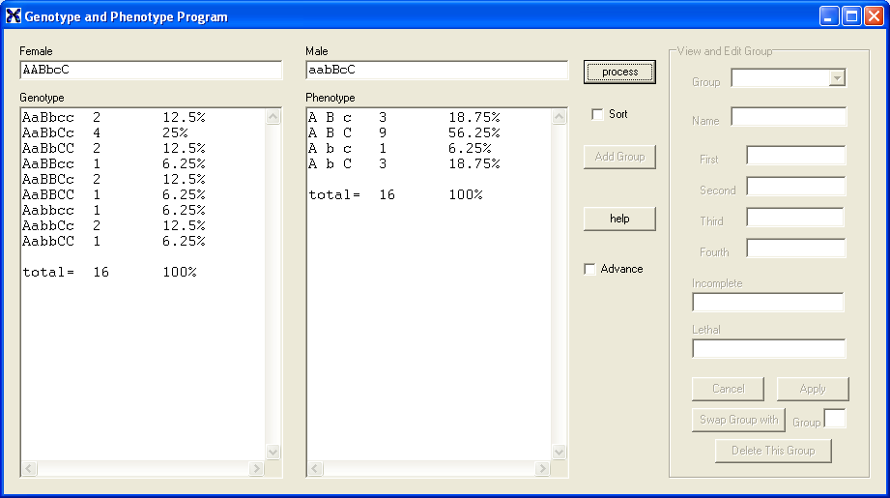
- ผลจากการ Input แล้วกด process ใน Quick Mode โดยไม่ Check ที่ Sort

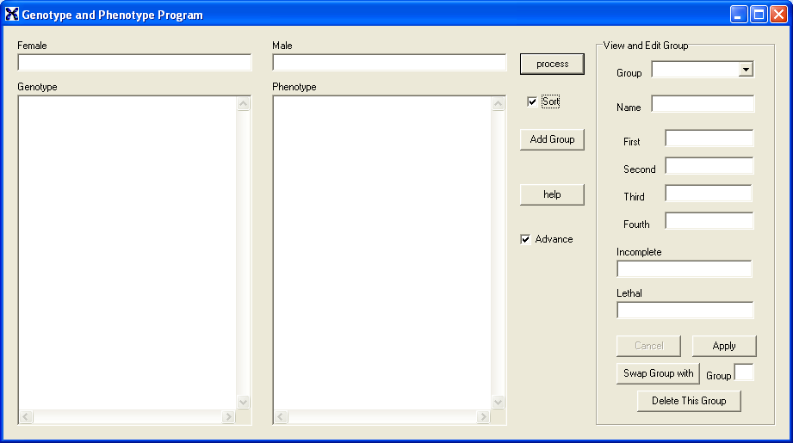
- คลิก Selectadvance จะเข้าสู่ Advance Mode

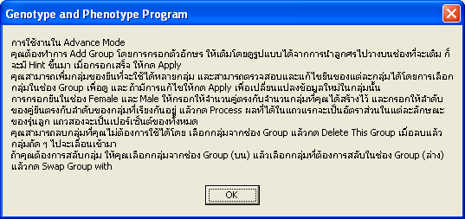
- showmessage เมื่อคลิก help ใน Advance Mode

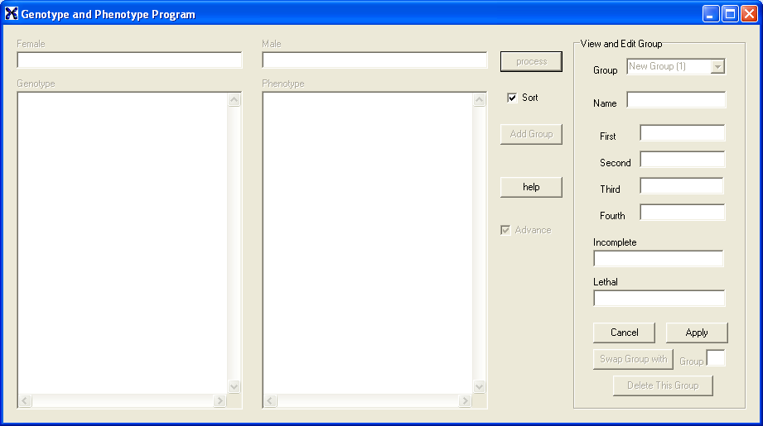
- คลิก Add Group จะเข้าสู่ การเพิ่มกลุ่มของยีนใหม่

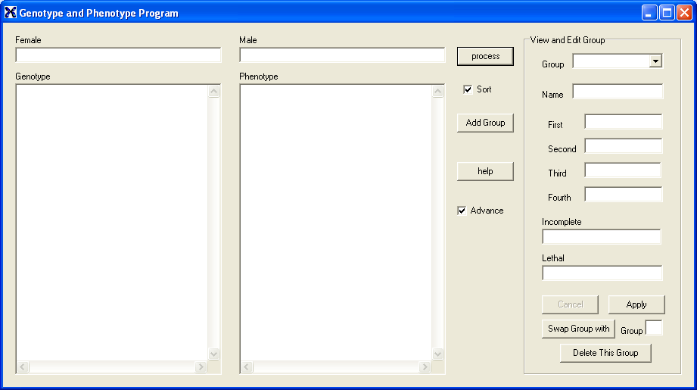
- ถ้ากด Cancel จะกลับสู่สภาพก่อน Add Group

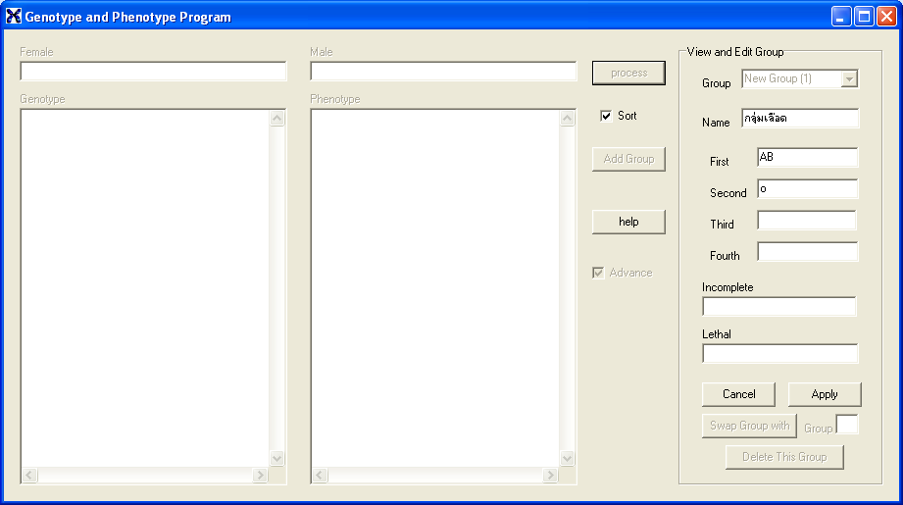
- ใส่ยีนตามลำดับการข่มกันโดย First > Second > Third > Fourth โดยถ้าอยู่ในช่องเดียวกันจะไม่ข่มกัน (เป็น Codominant) ส่วนการใส่ Incomplete หรือ Lethal ให้ใส่เป็นคู่ถ้ามีหลายคู่ให้คั่นด้วยลูกน้ำ (,) เช่น kk,Xc ซึ่งรูปแบบการกรอกในช่องต่าง ๆ จะมีตัวอย่างบอกเมื่อนำ mouse ไปวางไว้บนช่องนั้นสักครู่หนึ่ง เมื่อกรอกข้อมูลเสร็จแล้วกด Apply ช่องใน View and Edit Group จะว่าง

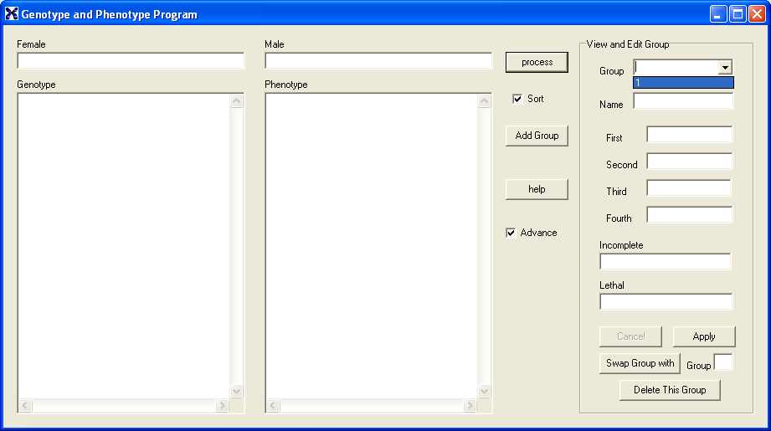
- กดดูรายการใน Selectgroup จะเห็นว่ามีกลุ่มเพิ่มเข้ามา 1 กลุ่ม

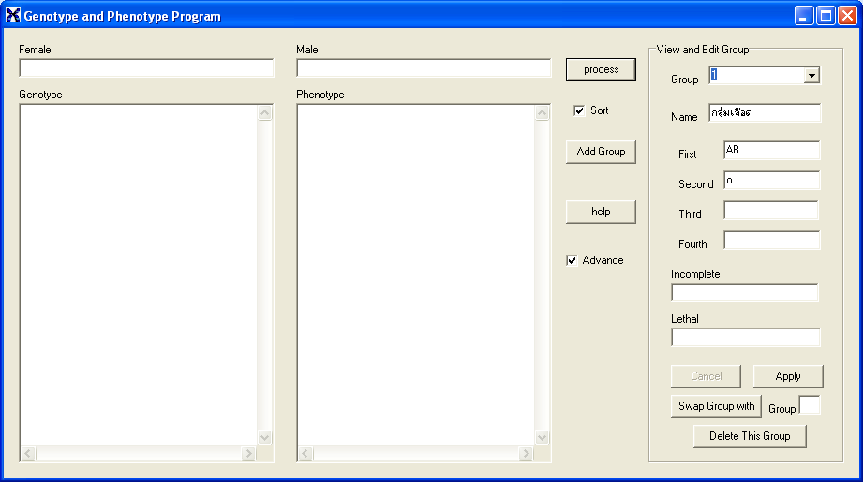
- เมื่อเลือกกลุ่ม จะแสดงข้อมูลของยีนในกลุ่มนั้นออกมา

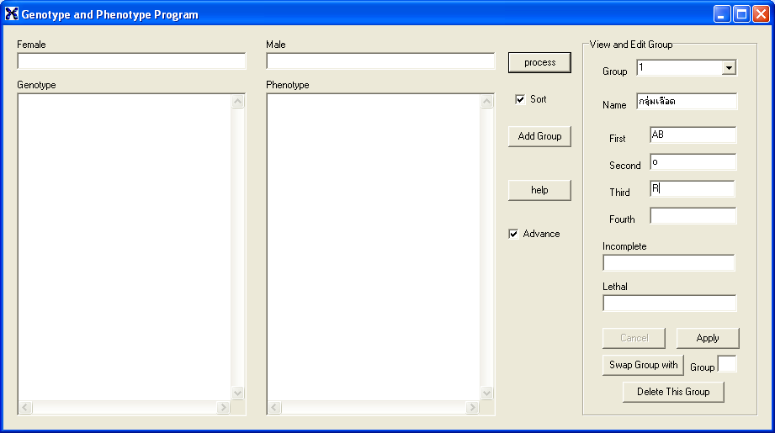
- สามารถแก้ข้อมูลในกลุ่มที่เราเลือกได้ เมื่อแก้เสร็จแล้ว ให้กด Apply ข้อมูลจะเปลี่ยนไปตามที่ถูกแก้ไข

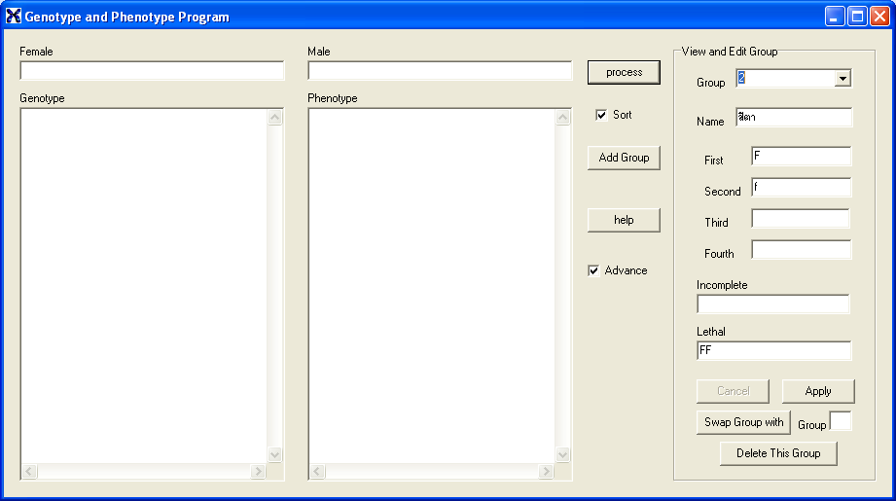
- กลุ่มที่ 2

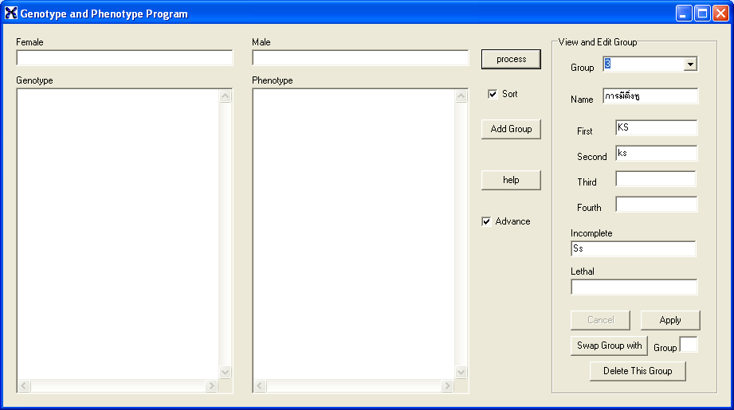
- กลุ่มที่ 3

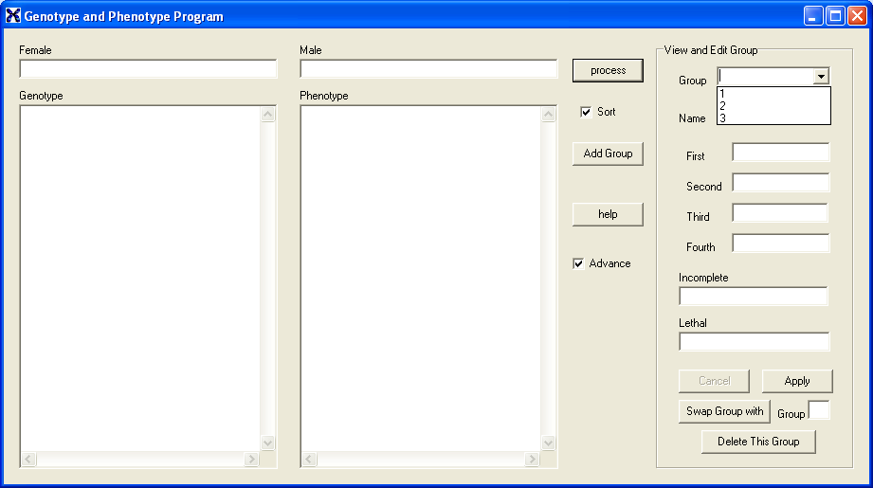
- Add Group จนได้ 3 กลุ่ม

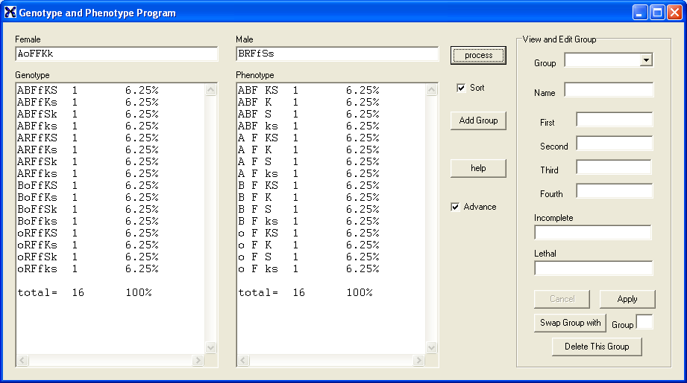
- Input จีโนไทป์ของพ่อและแม่แต่ละคู่ตามลำดับกลุ่มที่ได้บันทึกไว้ แล้วกด Process จะได้อัตราส่วนจีโนไทป์และฟีโนไทป์ในรุ่นลูกออกมา

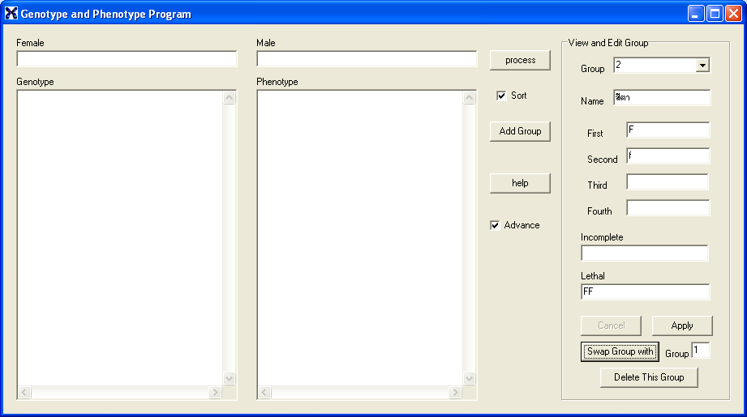
- ถ้าอยากเปลี่ยนลำดับการ Input โดยให้ลำดับสองสลับกับลำดับหนึ่ง (เพื่อความสะดวกในการใช้งานในบางครั้ง) ไม่จำเป็นต้อง Add Group ใหม่ เพียงแค่เลือกกลุ่มที่ 2 ใน Selectgroup และใส่กลุ่มที่ 1 ที่ selectswap แล้วกด Swap Group with กลุ่มทั้งสองก็จะสลับกัน

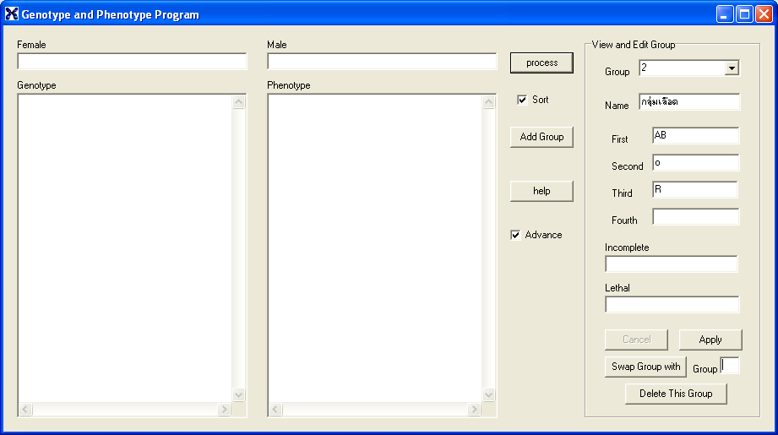
- ถ้าไปดูที่กลุ่ม 2 จะเห็นว่า ได้สลับกับกลุ่ม 1 แล้ว

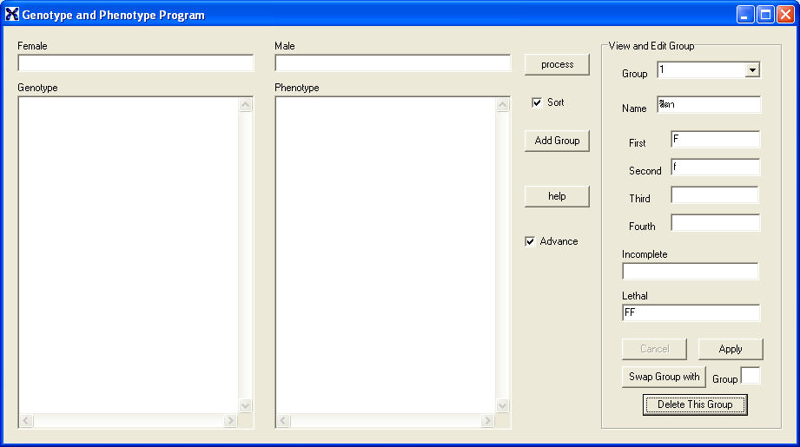
- ถ้าต้องการจะลบกลุ่มที่ไม่ต้องการออกไป ให้เลือกกลุ่มจาก selectgroup แล้วกด Delete Thid Group ถ้ามีกลุ่มถัด ๆ ไปจะถูกเลื่อนขึ้นมา 1 ลำดับ

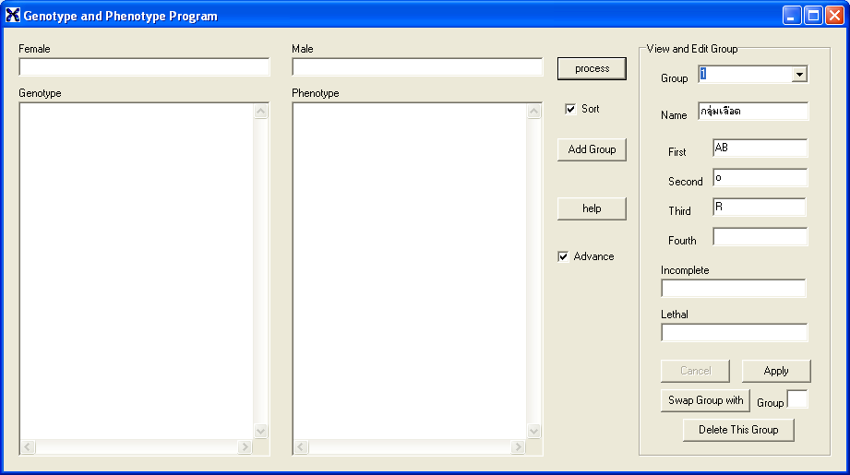
- กลุ่มที่ 1 ถูกลบไป กลุ่มที่ 2 ถูกเลื่อนมาเป็นกลุ่มที่ 1
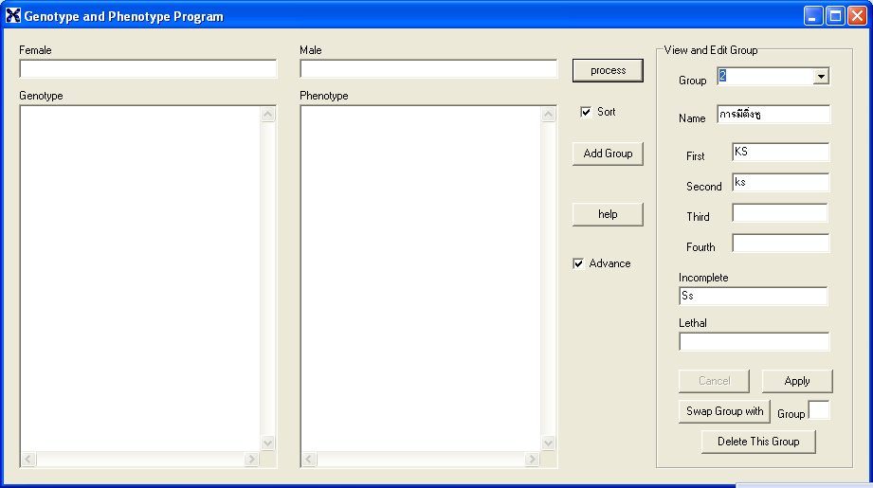
- กลุ่มที่ 3 ถูกเลื่อนมาเป็นกลุ่มที่ 2

บทที่ 4
ผลการดำเนินการศึกษา

ผลการสร้างและพัฒนาโปรแกรม
โปรแกรมการหาจีโนไทป์และฟีโนไทป์ของการถ่ายทอดลักษณะทางพันธุกรรมบรรลุตามจุดประสงค์ที่ตั้งไว้ทุกประการ คือ
1. สามารถพัฒนาโปรแกรมที่มีความขัดข้องน้อยที่สุด
2. สามารถพัฒนาโปรแกรมที่สามารถคำนวณอัตราส่วนฟีโนไทป์และจีโนไทป์ ได้หลายรูปแบบ
3. สามารถนำโปรแกรมนี้ไปใช้ให้เกิดประโยชน์ได้จริง

ทั้งนี้ โปรแกรมนี้ยังได้รับคำรับรองจากครูวิชาชีววิทยาดังนี้

จากการศึกษาการทำงานของโปรแกรมที่นักเรียนนำมาเสนอแล้ว คิดว่าเป็นตัวช่วยทางพันธุศาสตร์ที่ดี เพราะสามารถลดเวลาในการคำนวณได้มาก และมีรูปแบบการคำนวณเฉพาะลักษณะ เช่น การเกิด lethal gene หรือ ลักษณะแบบ incomplete dominant ซึ่งเป็นรูปแบบการคำนวณทางพันธุศาสตร์ที่ค่อนข้างจะก่อความสับสนให้กับผู้ศึกษาได้ง่าย ดังนั้น การใช้โปรแกรมช่วยตรวจสอบคำตอบน่าจะเป็นสิ่งที่ดีสำหรับนักเรียนที่ต้องการศึกษา-ตรวจคำตอบด้วยตนเอง

ธัญญรัตน์ ดำเกาะ
(นางสาวธัญญรัตน์ ดำเกาะ)
ครูวิชาชีววิทยา

ปัญหาในการทำโครงงาน
1. การถ่ายทอดลักษณะทางพันธุกรรมมีหลายกรณีทั้งแบบที่เป็นไปตามกฎของเมนเดล และแบบนอกเหนือกฎของเมนเดล จึงต้องทำให้โปรแกรมสามารถคำนวณได้อย่างหลากหลาย
2. ไม่รู้จักคำสั่งบางคำสั่ง ทำให้ต้องเสียเวลามากขึ้นกับการหาคำสั่ง หรือถ้าหาไม่เจอก็ต้องเขียนฟังก์ชันขึ้นมาเอง และไม่รู้จัก property ของ component บางตัวทำให้เสียเวลาหานานมาก และในบางครั้งก็หาไม่เจอ จึงต้องแก้ปัญหาโดยการเปลี่ยน component ที่ใช้
4. ในการเขียนโปรแกรมเมื่อเกิด Bug จะทำให้เกิดความยุ่งยากในการแก้ไข เนื่องจากโปรแกรมมีขนาดยาวมาก

ข้อเสนอแนะในการทำโครงงาน
1. ในกรณีของ Lethal gene โปรแกรมนี้จะคำนวณเฉพาะลักษณะของรุ่นลูกที่สามารถมีชีวิตรอดได้ จึงน่าจะพัฒนาให้มีการคำนวณไปถึงรุ่นลูกที่เสียชีวิตเนื่องจากมี lethal gene ด้วย เพื่อประโยชน์ในการนำไปใช้ต่อไป
2. น่าจะพัฒนาโปรแกรมให้สามารถคิด Linked gene ได้

บรรณานุกรม

http://www.budmgt.com/budman/bm01/generecord.html
http://www.bs.ac.th/lab2000/web_bio/panthu.htm
http://www.ripb.ac.th/Benjaporn/the%20leason2.html?Category=javascripts

